Elaborado por: | Alma Q. Torres González | Fecha:  23/04/2026
ID Proyecto: | Nombre del Proyecto
ID 8211_SOW S9-013 | FE – Servicios Gratuitos -Realizar las pruebas funcionales del Portal de Sector primario en ambiente UAT
Tipo de Pruebas: | Pruebas Funcionales (SN/AVL): |  | ( ) | Pruebas de Aceptación de Usuario (UATs): | (X)
RDL’s o Paquetes Asociados: | Paquete | Descripción

Objetivo: | Realizar las pruebas funcionales del Portal de Sector primario en ambiente UAT

Periodo de prueba | Lugar | Resultado
10 de abril de 2026 | -CPN | Satisfactorio

Ejecución de la Prueba

SP0201 Tipo de Operación 2 Aprobado
Tipo de operación | Emisor | Receptor | Clave Régimen | Clave Actividad económica | Clave Obligación | Rol de Zona | Roles | Resultado esperado
2 | CECF9008136J6 | GPU0812178MA | 606 | 802 | 2, 579, 9, 3 | N/A | N/A | Aprobado

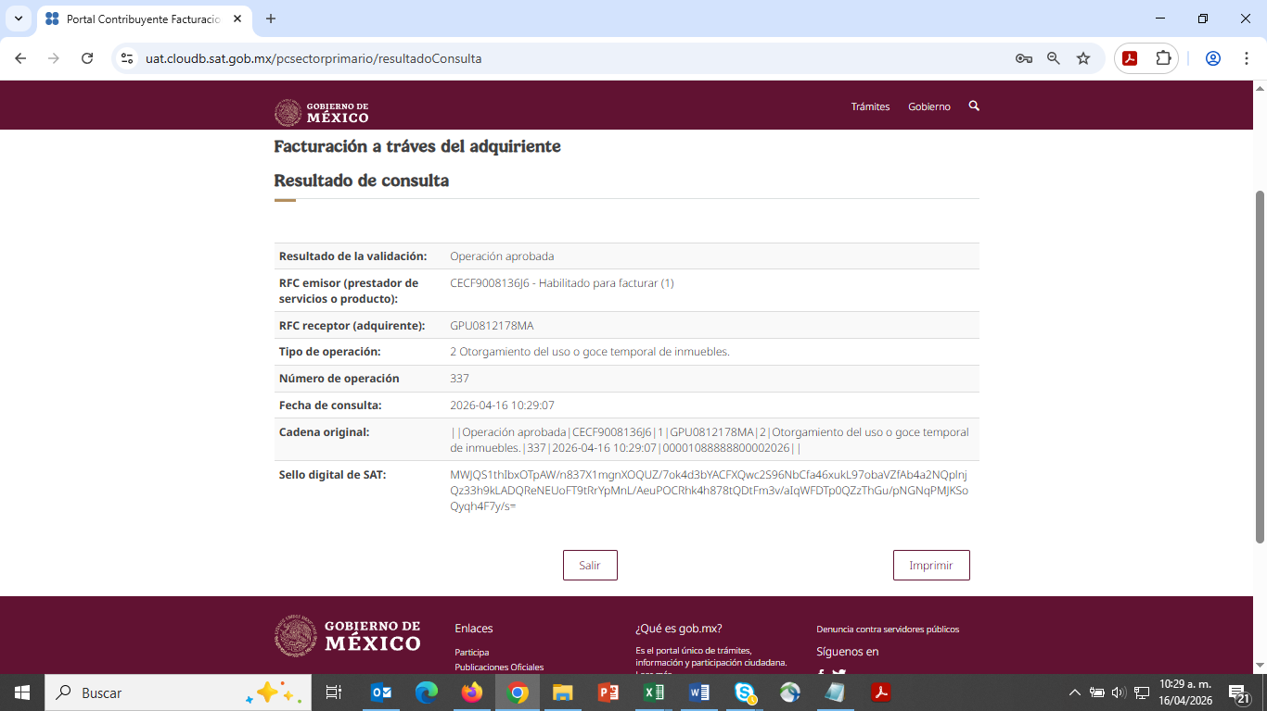
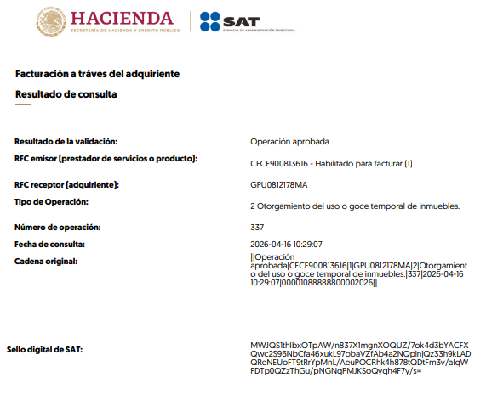

SP0203
Tipo de operación | Emisor | Receptor | Clave Régimen | Clave Actividad económica | Clave Obligación | Rol de Zona | Roles | Resultado esperado
2 | QUAM5703089P4 | CNA091107CZ0 | 626 | 802 | 2, 849 | N/A | 300033, 300452 | Aprobado

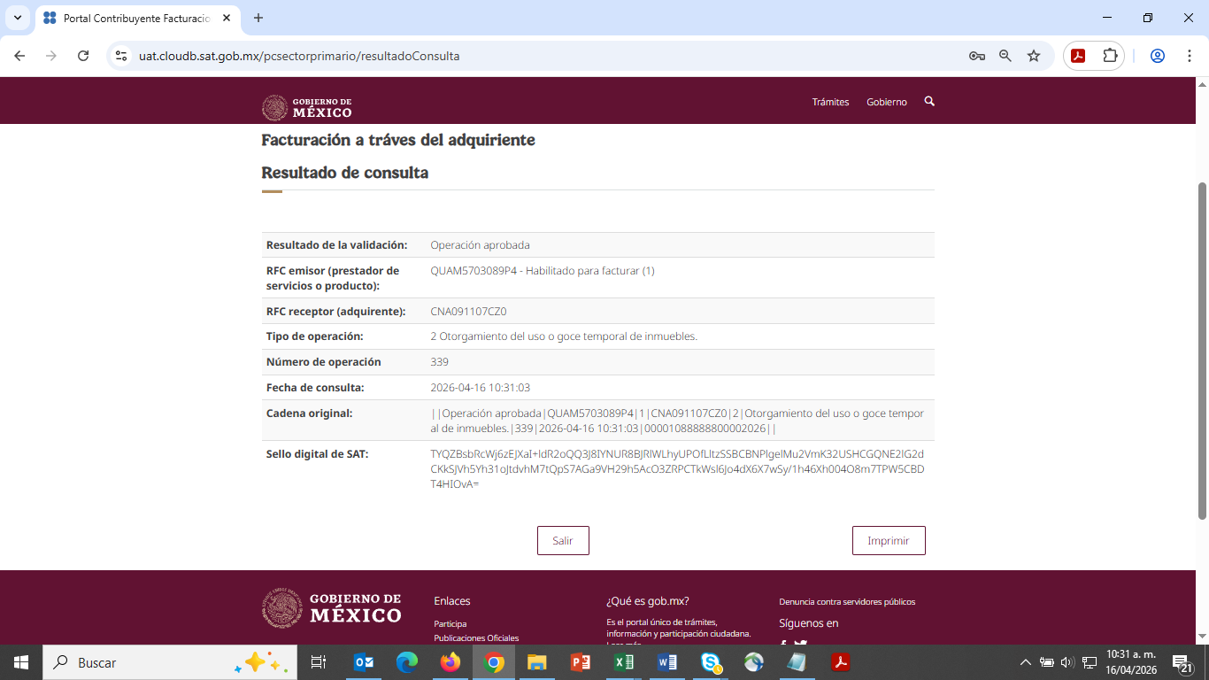
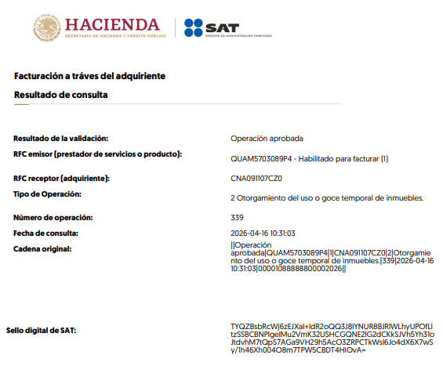

SP0207
Tipo de operación | Emisor | Receptor | Clave Régimen | Clave Actividad económica | Clave Obligación | Rol de Zona | Roles | Resultado esperado
2 | CECF9008136J6 | PUVE3501265A9 | 606 | 802 | 2, 579, 9, 3 | N/A | N/A | Aprobado

